**INVITATION - CONFERENCE**

**JEUDI 12 DÉCEMBRE 2024 19 h 30**

**Thème**

**Les églises fortifiées de la Nouvelle Aquitaine vers 1327 & 1628.**

**Un patrimoine toujours très présent dans le paysage mais encore largement méconnu.**

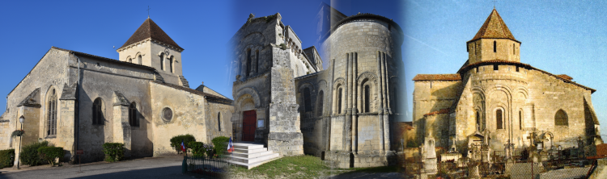

**Saint Christoly de Blaye Saint Gervais Reignac**

*Dès leurs origines, tous les édifices "bâtis en dur" d'une bourgade, telles que les églises, servaient de lieux de refuge.*

*Les villageois se protégeaient ainsi des brigands, des conflits locaux entre seigneurs voisins, et des guerres.*

*La guerre de Cent Ans (1337-1453) puis les guerres de Religion (seconde moitié du XVIème siècle) ont donné lieu à la construction de systèmes défensifs parfois très élaborés intégrés aux édifices religieux et aux espaces associés tels que les cimetières.*

*Au XIXème siècle, lorsqu’elles ne les supprimaient pas totalement, les restaurations engagées sur de nombreuses églises ont rétabli les fortifications disparues et parfois même les ont totalement réinventées.*

*Il ne s'agissait plus alors de conforter l'aspect défensif, qui n'avait plus aucune utilité, mais de donner à voir, par ces mises en défense, un imaginaire médiéval romantique, faits de chevaliers et de hautes tours crénelées sur fond de luttes féodales.*

**Conférencier**

**Laurent ROMERO**

Docteur en histoire de l’art et civilisations médiévales

Université de Poitiers et C.E.S.C.M



***A l’issue de la conférence, nous aurons grand plaisir à prolonger la discussion autour d’un verre de vin et tapas !***

**Entrée : 10 €**

**Renseignement et inscription**

***Attention les places sont limitées***

[espacelacroixdavids@gmail.com](mailto:espacelacroixdavids@gmail.com)

tél 06 07 87 50 63